附件1：

研究生管理系统
系统操作手册
（奖项申请）

2016年05月

目录
1 研究生处角色 3
1.1 研工管理 3
1.1.1 奖学金管理 3
2 学院角色 6
2.1 研工管理 6
2.1.1 奖学金管理 6
3 学生角色 7
3.1 奖学金申请 7

研究生处角色

研工管理

奖学金管理
功能描述：学生奖学金管理。
业务流程：学生申请－>学院审核－>研究生处审核。

奖学金时间设置
功能描述：设置奖学金申请的时间段。
操作说明：点击左边功能菜单【研工管理】->【奖学金管理】->【奖学金时间设置】如图所示:
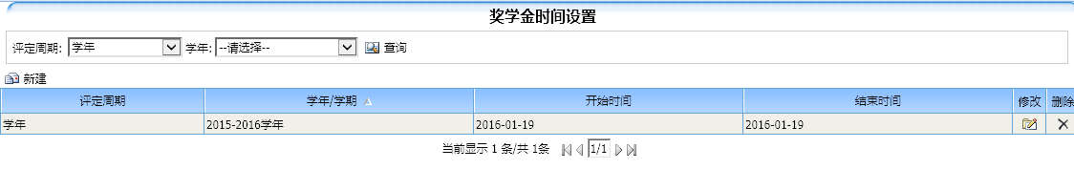

奖学金设置维护
功能描述：设置奖学金种类，和开放时间，申请资格条件、审核流程、分配方式、评定周期等。
操作说明：点击左边功能菜单【研工管理】->【奖学金管理】->【奖学金设置维护】如图所示:
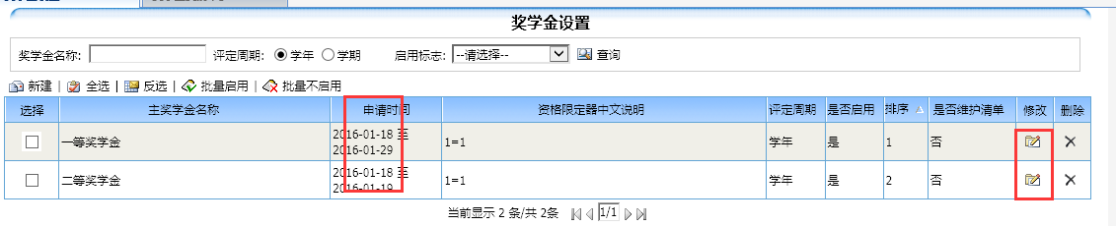
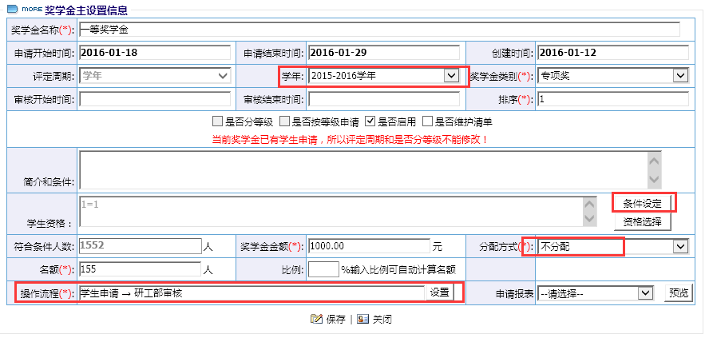

奖学金分配维护
功能描述：如果某个奖学金的分配方式是按“人数分配”，则需在要这里给每个学院分配具体的名额。
操作说明：点击左边功能菜单【研工管理】->【奖学金管理】->【奖学金分配维护】如图所示:
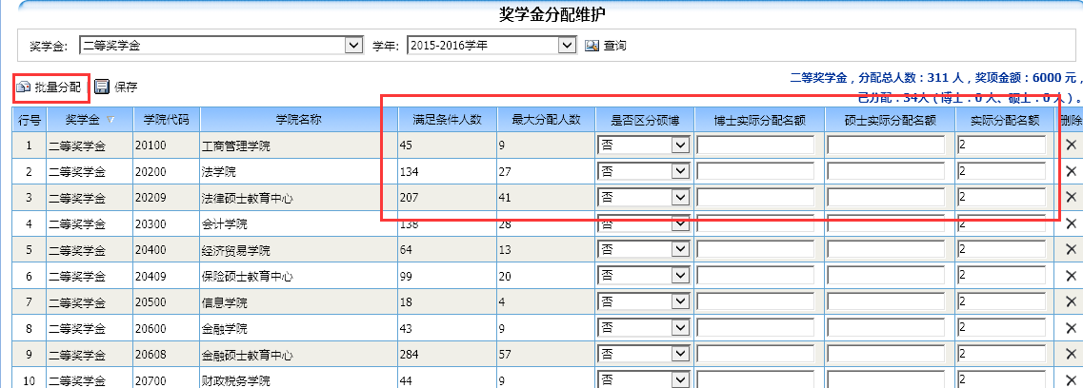

奖学金学校审核
功能描述：按奖学金种类审核学院提交上来的数据，或可以新建一条数据，即代申请。
操作说明：点击左边功能菜单【研工管理】->【奖学金管理】->【奖学金学校审核】如图所示:
选择不同的奖学金会显示不同的流程提示。
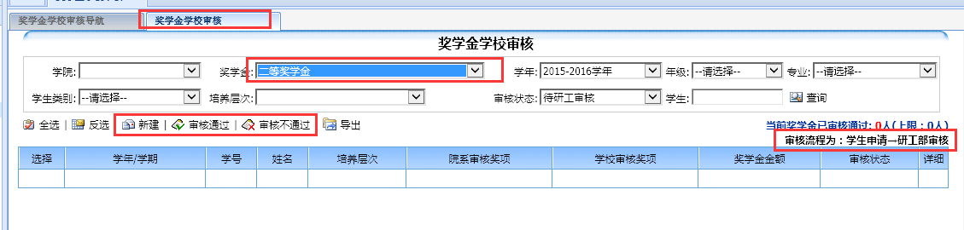
点“新建”：可以增加一个学生申请。
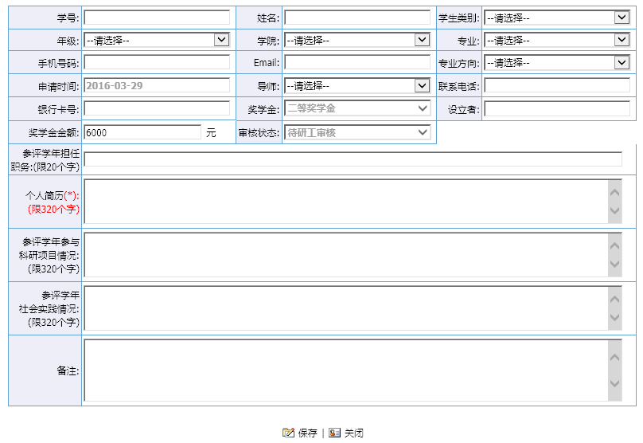

学院角色

研工管理

奖学金管理
功能描述：学生奖学金管理。
业务流程：学生申请－>学院审核－>研究生处审核。

奖学金院系审核
功能描述：按奖学金种类审核学生的申请数据。
操作说明：点击左边功能菜单【研工管理】->【奖学金管理】->【奖学金院系审核】如图所示:
选择不同的奖学金会显示不同的流程提示。
可以选择多条记录批量审核通过或不通过，或点后面的“审核”进行单条审核处理。
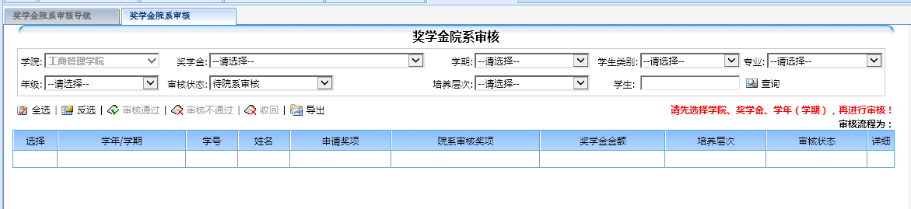

学生角色

奖学金申请
功能描述：学生申请奖学金。
业务流程：学生申请－>学院审核－>研究生处审核。
操作说明：点击“研工管理”－>“奖学金申请”菜单，进入如下图页面。会显示所有已开放的奖学金项目。
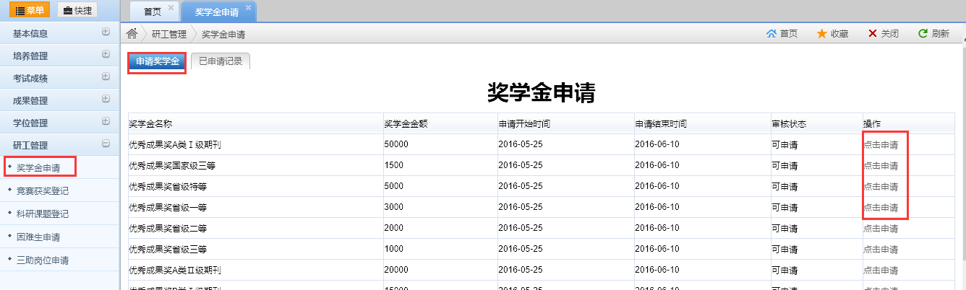
点击“点击申请”后进入如下页面。
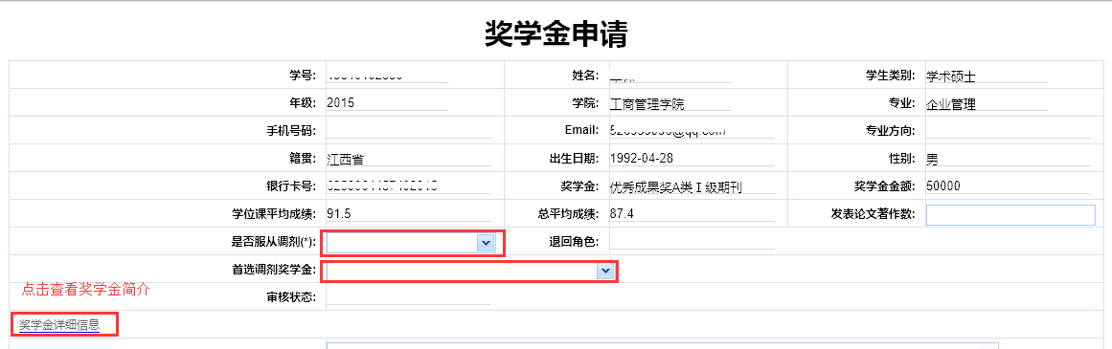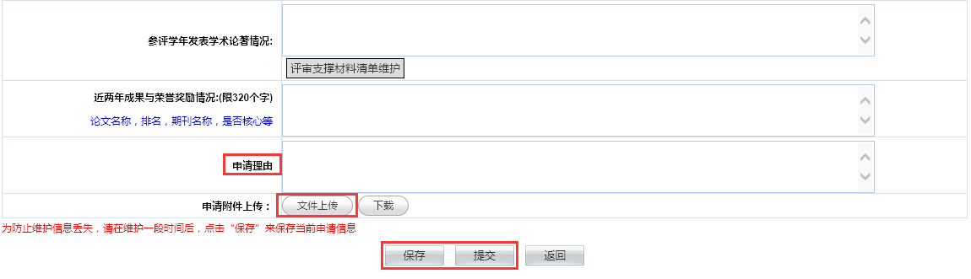
填好相关信息后可以先保存，或提交，也可以上传证明材料，提交后不可修改

